รายงานการปฏิบัติราชการประจำ เดือน ตุลาคม 2567
ประจำปีงบประมาณ พ.ศ.2568
สถานีตำรวจทางหลวง 2 กองกำกับการ 8 กองบังการตำรวจทางหลวง

3. งานจราจร
ดูแลให้บริการประชาชน
วันที่ 3 ต.ค. 2567 เวลา 18.00 น. ตำรวจทางหลวงอินทรา ได้ให้การช่วยเหลือ
พระ 2 รูป โดยการไปส่งที่วัด จากการสอบถามภายหลังทราบชื่อพระ กุศล กับพระ เชงวิน โดยพระทั้งสองรูปเดินทางมาจากมหาวิทยาลัย มหาจุฬาลงกรณ์ราชวิทยาลัย อ.วังน้อย
จ.พระนครศรีอยุธยา โดยพระทั้ง 2 รูป ได้จำวัดอยู่ที่วัดบ่อทอง ต.ครูบางหลวง อ.ลาดหลุมแก้ว
จ.ปทุมธานี เนื่องจากฝนตกจึงทำให้ไม่มีรถในการเดินทางกลับไปจำวัด 8026 จึงได้อาสาพา
พระทั้ง 2 รูปไปส่งยังที่หมายด้วยความปลอดภัย

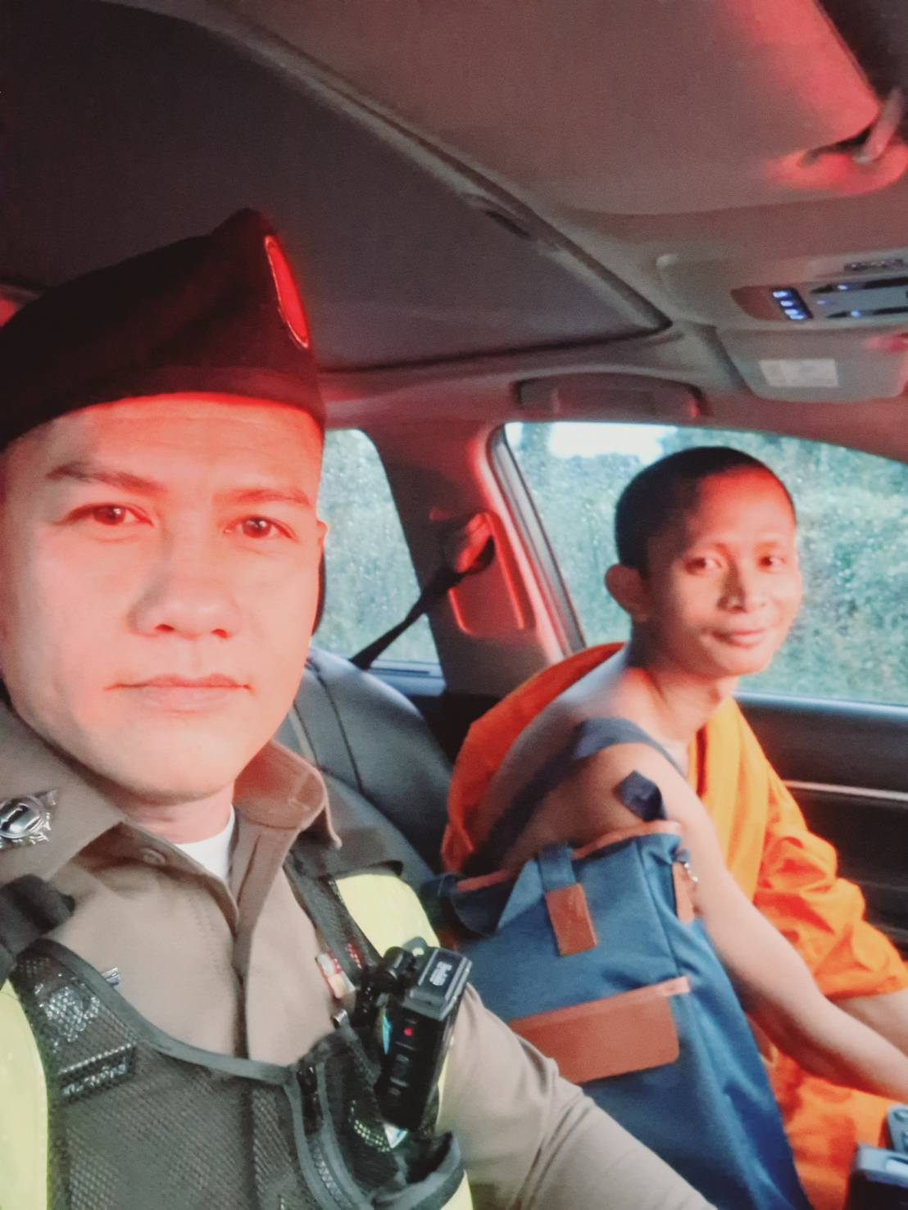
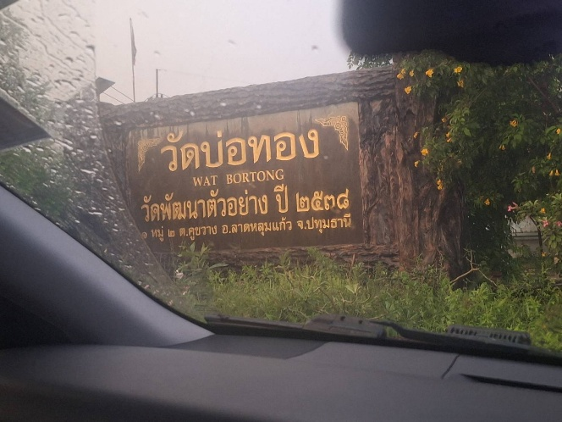

รายงานการปฏิบัติราชการประจำ เดือน ตุลาคม 2567
ประจำปีงบประมาณ พ.ศ.2568
สถานีตำรวจทางหลวง 2 กองกำกับการ 8 กองบังการตำรวจทางหลวง

3. งานจราจร
ดูแลให้บริการประชาชน
วันที่ 9 ต.ค. 2567 เวลา 17.38 น. ตำรวจทางหลวงอินทรา ให้ความช่วยเหลือ รถ ว.18 ระบบเชื้อเพลิง บริเวณ กม.70+200 ขาออก ต.คลองควาย อ.สามโคก จว.ปทุมธานี

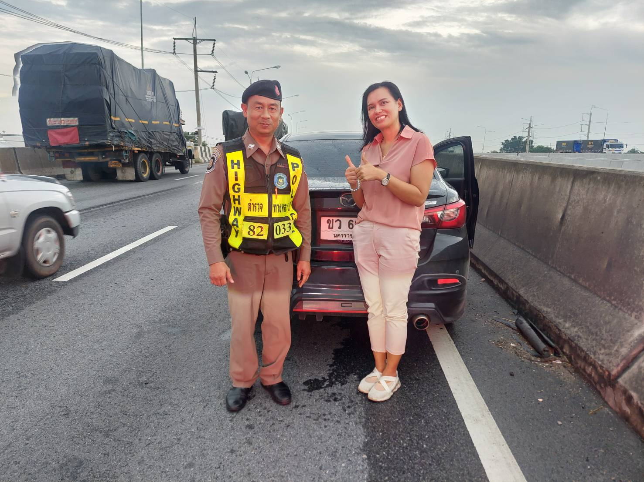
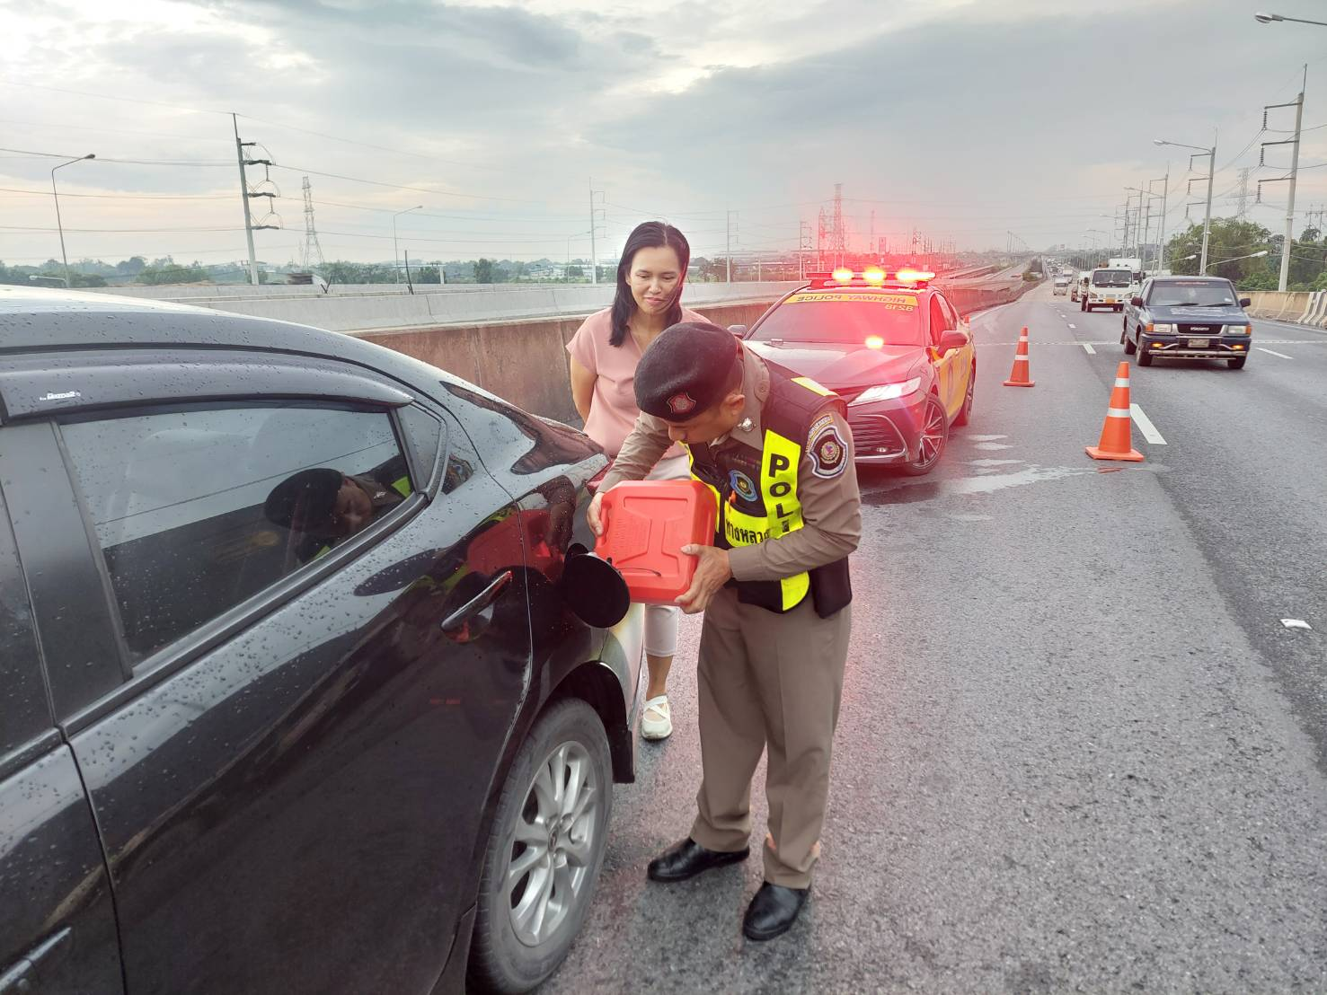

รายงานการปฏิบัติราชการประจำ เดือน ตุลาคม 2567
ประจำปีงบประมาณ พ.ศ.2568
สถานีตำรวจทางหลวง 2 กองกำกับการ 8 กองบังการตำรวจทางหลวง

3. งานจราจร
ดูแลให้บริการประชาชน
วันที่ 11 ต.ค. 2567 เวลา 07.20 น. ตำรวจทางหลวงอินทรา ให้ความช่วยเหลือ รถ ว.18
ระบบเชื้อเพลิง กม.72+100 ขาเข้า บนสะพานข้ามแม่น้ำเจ้าพระยา ต.ท้ายเกาะ อ.สามโคก
จว.ปทุมธานี
